Аксессуар необходимый в гардеробе каждой

Посещало ли Вас чувство незавершенности, когда Вы давали окончательную оценку своему образу, стоя перед зеркалом? Казалось ли Вам что даже в хороших новых вещах Вы выглядите слишком просто? Или что Ваш новый экстремальный образ не произведёт должного эффекта, оказавшись незавершенным? Решением такой проблемы становится подбор нужного аксессуара, с чем наш магазин может Вам помочь.
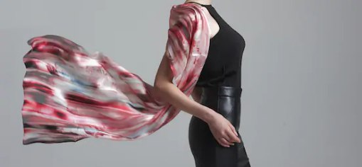
Легкий платок остаётся аксессуаром вне времени, который не нагромождая завершает любой образ, став последним штрихом, что притягивает взгляды.
Хотите придать своему образу легкость? А может немного яркости? Будь то стремление к элегантной легкости или загадочности, а может создание настроения веселья и смелости, любое ваше уже существующее эмоциональное или желаемое состояние легко можно будет передать лишь этим аксессуаром. Современные тенденции позволяют использовать его как угодно, начиная от украшения вокруг шеи, заканчивая узелком в волосах или на любом элементе одежды.
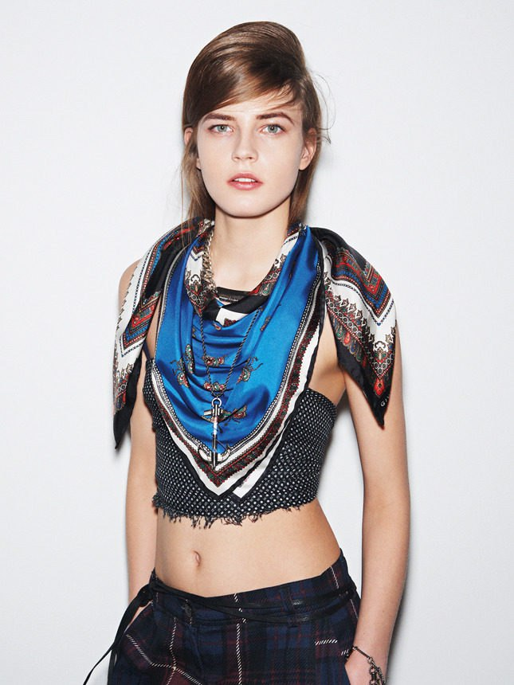
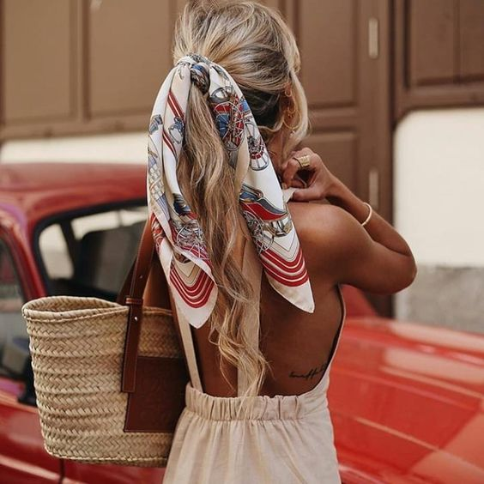

Только у нас вы можете получить:
- широкий ассортимент цветов и фасонов для создания Вашего индивидуального образа
- высокое качество по доступной цене
- экологичность материалов
- быстрая доставка

Выбирайте и заказывайте, чтобы уже в скором времени начать ошеломлять окружающих своим стилем без особых усилий

